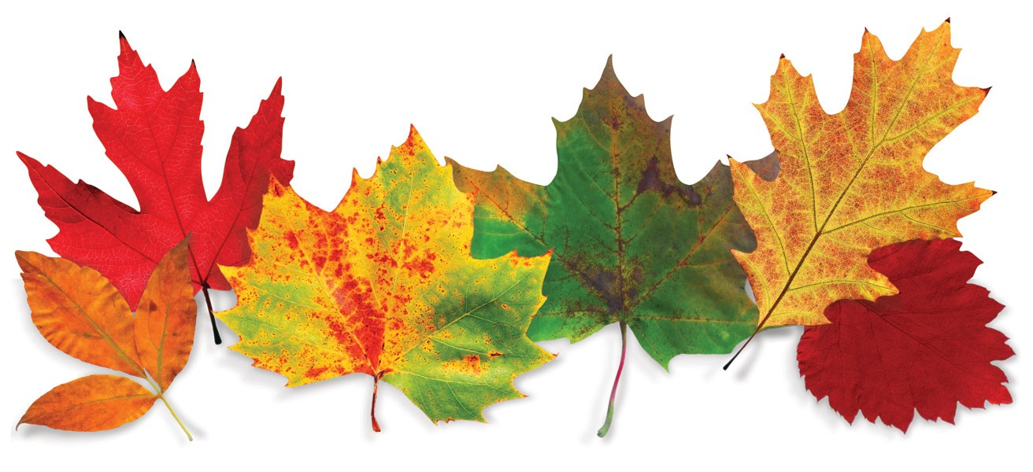
Проект «Сказка, рассказанная осенью»
( группа компенсирующего вида «Колокольчик»).

В группе компенсирующего вида «Колокольчик» в октябре 2018 года с успехом прошел проект «Сказка, рассказанная осенью».
Вид проекта был групповой, познавательно-исследовательский, творческий, игровой. В ходе этого проекта была проведена огромнейшая совместная работа детей, родителей, воспитателей Жаровой Ж. Ю., Кузнецовой Е. Е., преподавателя по изодеятельности Портновой О. И. и учителя-логопеда Шутровой И. В.
Цель проекта - расширять и систематизировать знание детей об осени, как о времени года, ее признаках и явлениях.
Осень – это не только слякоть и пронизывающий холод… Осень – это золотая крона деревьев, багряная и шуршащая листва под ногами. А сколько всего можно интересного узнать, благодаря этой удивительной поре. Наверное, мы взрослые уже не так воспринимаем окружающий мир, как наши малыши – мы потеряли веру в волшебство и сказку.

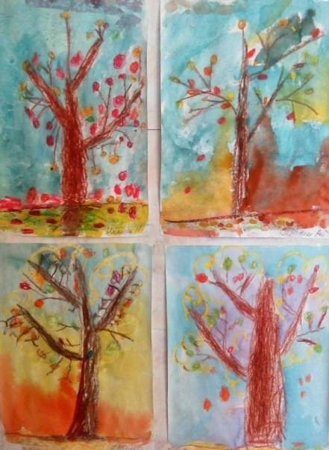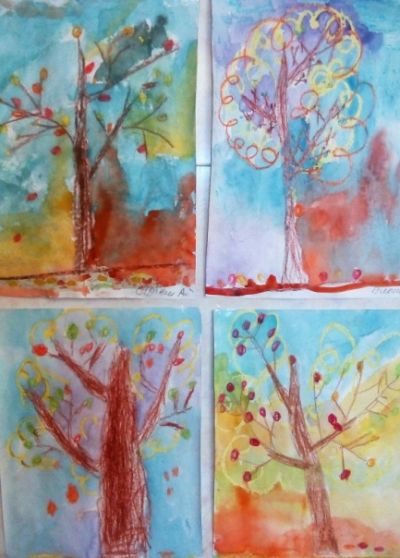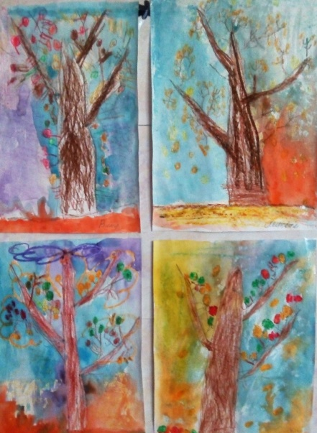
Основные задачи проекта - углубить представления детей об изменениях в природе осенью, развивать умения наблюдать за живыми объектами и явлениями неживой природы, привлечь внимания к окружающим природным объектам, развивать умение видеть красоту окружающего природного мира, разнообразия его красок и форм, развивать у детей интерес к пейзажной живописи, способность сопереживать настроению художественного произведения, желание любоваться им, развивать фантазию, творческое воображение, пополнить и обогатить знания детей по лексическим темам: «Осень», «Овощи», «Фрукты», высказывать личные оценки и суждения, соотносить увиденное с собственным настроением и опытом восприятия природы, расширить представление о многообразии и пользе овощей и фруктов, созреваемых в осенний период, воспитывать нравственные и духовные качества ребёнка во время его общения с природой.
С интересом и энтузиазмом родители восприняли идею поучаствовать в этом интересном проекте вместе со своими детьми. Самыми активными были:
- семья Маклецовых, - семья Айрапетян, - семья Мулиных, - семья Степановых, - семья Князевых, - семья Сосниных, - семья Волковых, - семья Брусянцевых и семья Гришаевых.

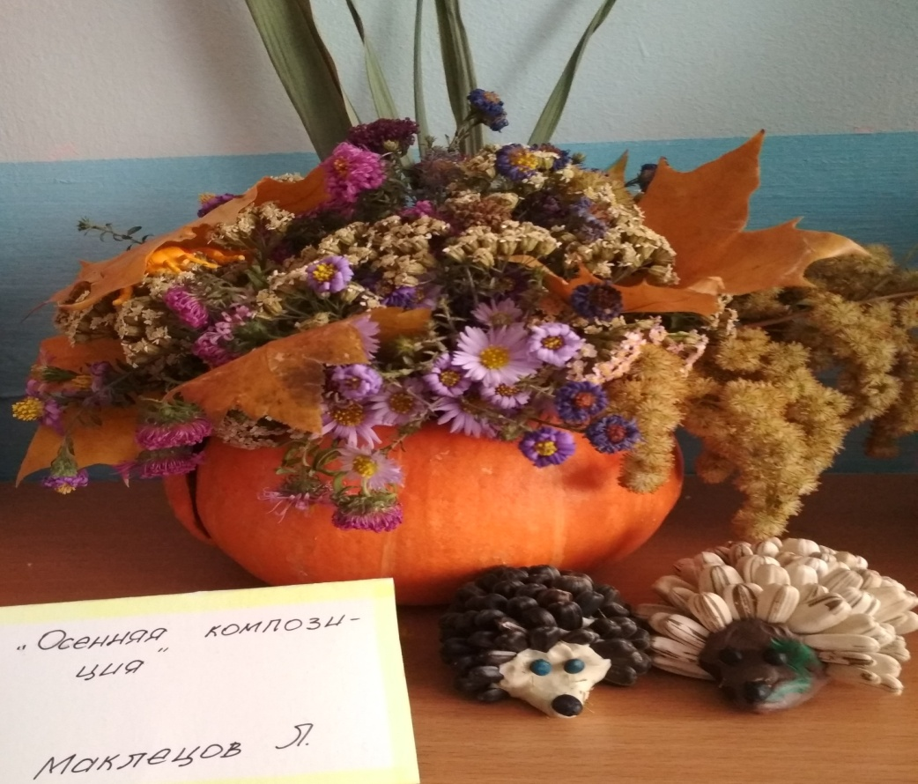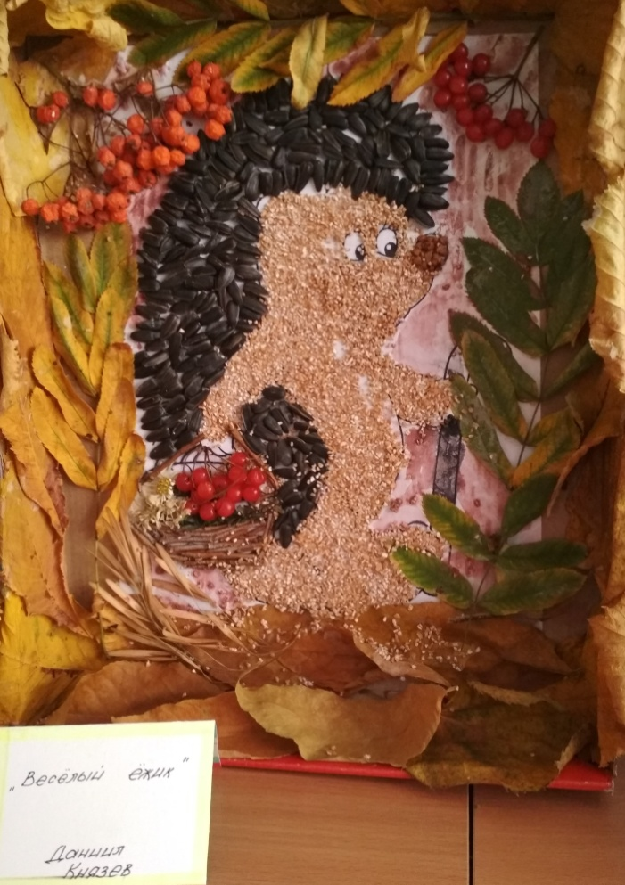
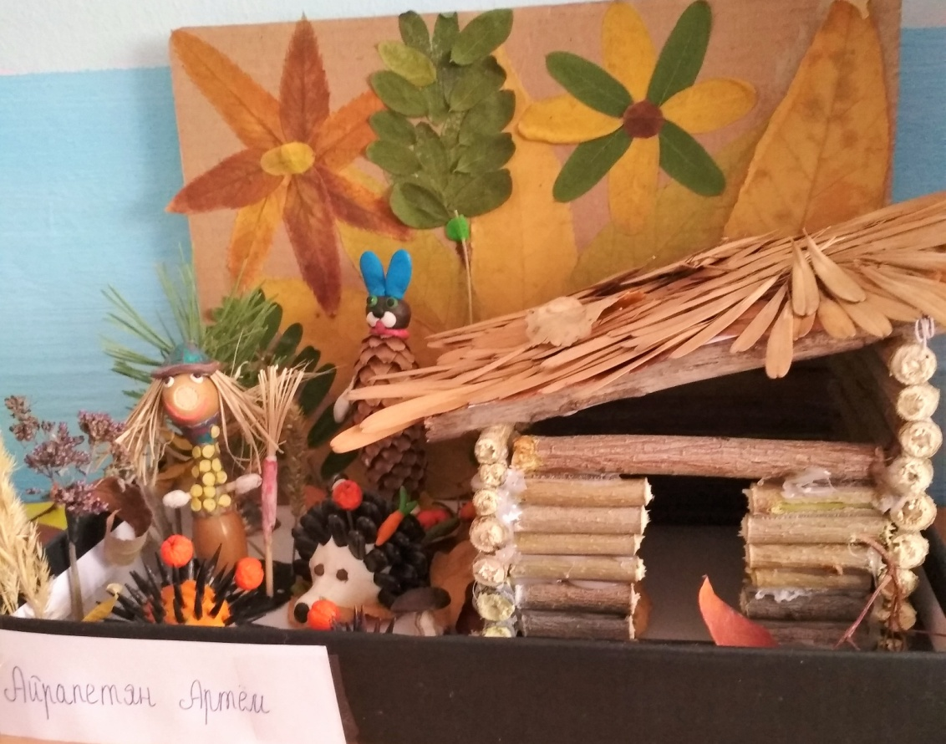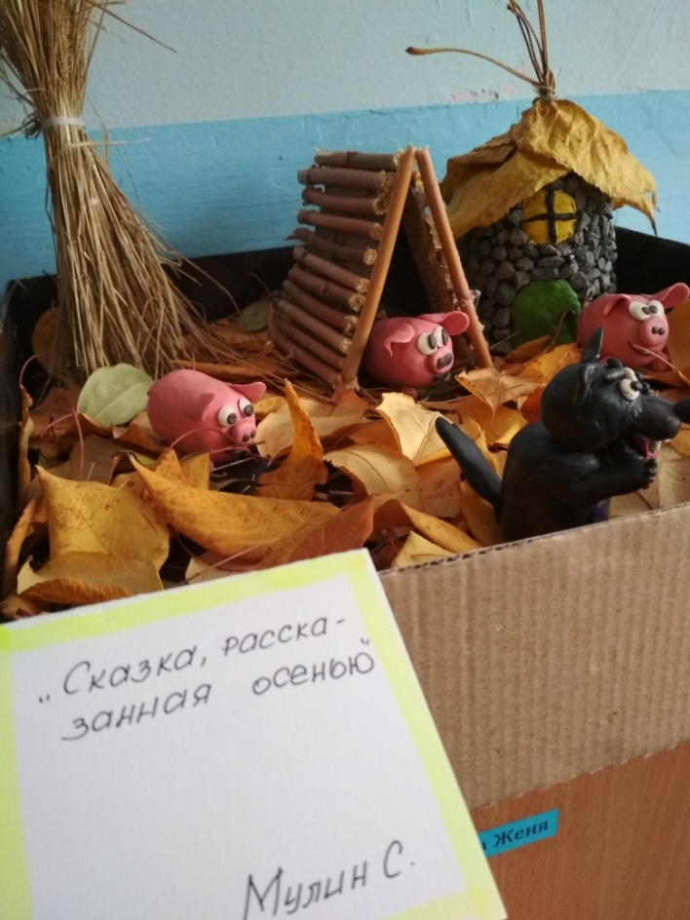

Итогом проекта стала выставка поделок родителей и детей из природного материала «Природные дары осени», выставка рисунков "Осенняя фантазия", фотовыставка, конкурс на лучшее прочтение стихов об осени и совместное чаепитие с родителями воспитанников.

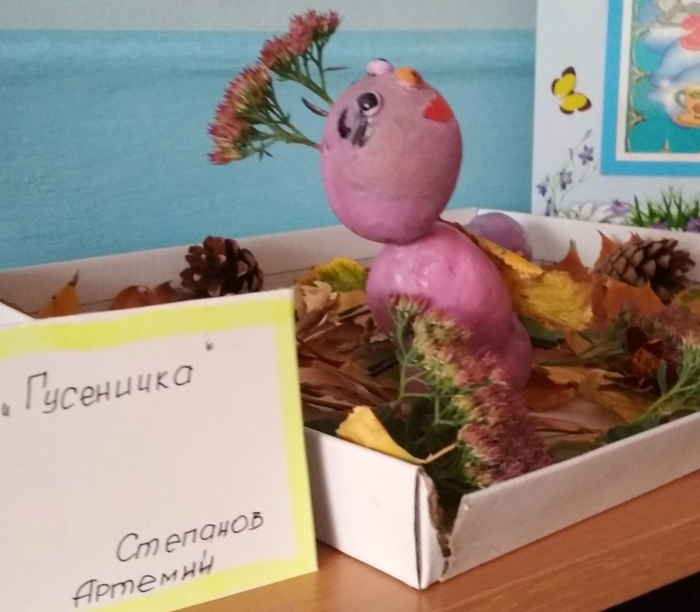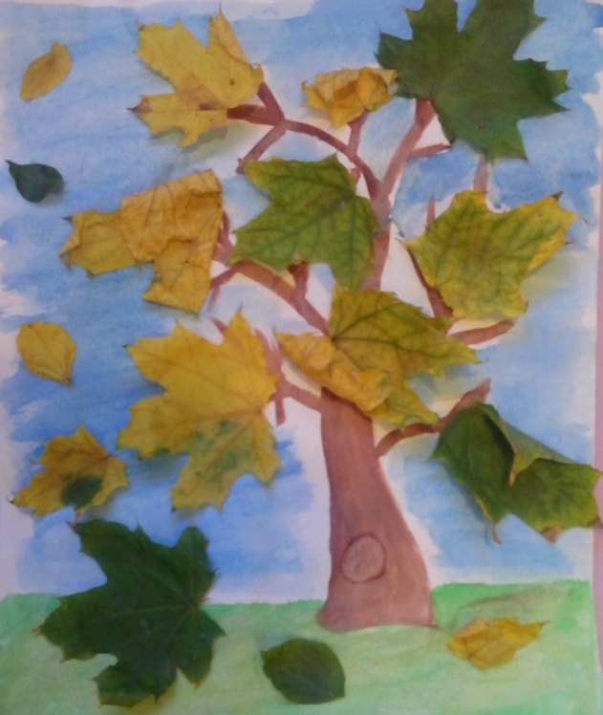

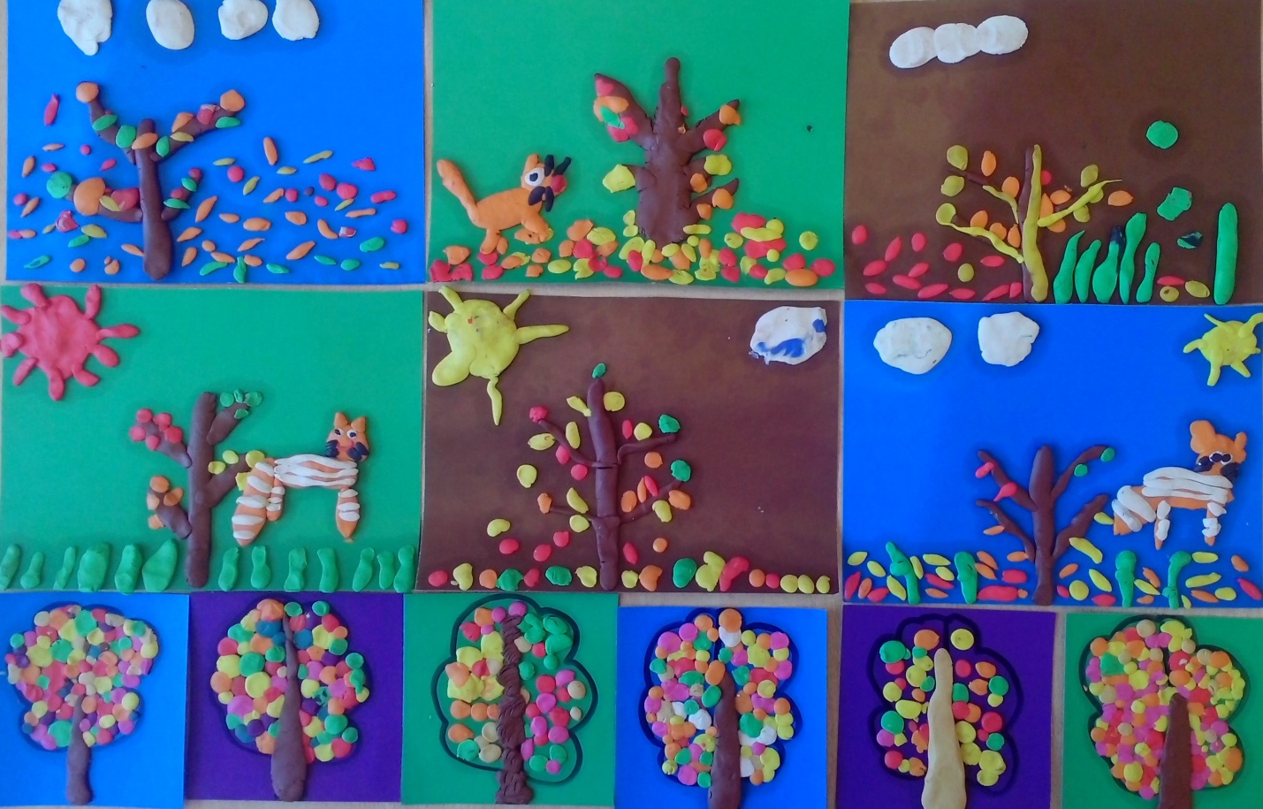

Остается только восхищаться фантазии родителей и детей. Тут и лесные зверушки, и герои мультфильмов, и волшебные, по своей красоте, деревья и еще много-много всего интересного. В ходе проекта дети углубили и расширили знания об осени, ее признаках и дарах, пополнили словарный запас, развили навыки общения и речь, пространственную ориентацию, стимулировали познавательные интересы и кругозор, развили художественно-творческие умения и навыки. Очень радует именно семейное участие в реализации проекта, ведь вместе с родителями ребенок полнее и ярче воспринимает окружающий мир, получает душевный комфорт и обретает спокойствие.
